Městská knihovna Moravský Krumlov srdečně zve veřejnost
na předvánoční poetické čtení
Putování za hlasem vánočních zvonů

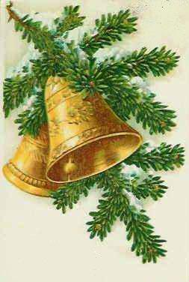

s punčem a tradičním vánočním cukrovím

v pondělí 21.prosince 2009
začátek ve 14.³⁰ hodin
na Domě s pečovatelskou službou

Jiráskova 634

vstupné: 20,- Kč

